拙政园

https://ylj.suzhou.gov.cn/szsylj/sjyc/201905/c1df393edc8745abb20e8a9bd5525782.shtml

来源：苏州市园林和绿化管理局
时间：2020-03-16 09:00
访问量：186001
拙政园是中国园林的杰出代表，亦是江南私家花园典范，以其悠久的人文历史、丰富的文化内涵、高度的造园成就、疏朗自然的风格、典雅秀丽的景色而著称于世。它是中国四大名园（拙政园、留园、颐和园、承德避暑山庄）之一且历史最为悠久。1961年被国务院列为首批全国重点文物保护单位。1991年被国家计委、旅游局、建设部列为国家级特殊游览参观点。1997年被联合国教科文组织列为世界文化遗产。2000年被国家旅游局、建设部授予全国首批AAAA级旅游景点称号。从1996年始，拙政园每年春夏之季分别举办杜鹃花旅游节与荷花旅游节。
拙政园始建于明正德四年（1509），为明代弘治进士、御史王献臣弃官回乡后，在唐代陆龟蒙宅地和元代大弘寺旧址处拓建而成。取晋代文学家潘岳《闲居赋》中“筑室种树，逍遥自得……灌园鬻蔬,以供朝夕之膳,……此亦拙者之为政也”句意,将此园命名为拙政园。据传王献臣在建园之期,曾请吴门画派的代表人物文徵明为其设计蓝图,形成以水为主、疏朗平淡、近乎自然风景的园林。王献臣死后，其子一夜豪赌，将园输给徐氏，其子孙后亦衰落。明崇祯四年（1631）园东部归侍郎王心一，名“归田园居”。园中部和西部，主人更换频繁，乾隆初，中部复园归太守蒋棨所有。咸丰十年（1860）太平军进驻苏州，拙政园为忠王府，相传忠王李秀成以中部见山楼为其治事之所。光绪三年（1877）西部归富商张履谦，名“补园”。中华人民共和国成立后，在党和政府的关心下，一代名园得到了保护修复，并于1952年正式对外开放。
拙政园位于苏州市东北街178号，占地面积78亩（52000平方米），全园分东、中、西三部份。另有住宅部分现为园林博物馆展厅。东部明快开朗，以平冈远山、松林草坪、竹坞曲水为主。主要景点有：兰雪堂、缀云峰、芙蓉榭、天泉亭、涵青亭、秫香馆等。中部为拙政园精华所在，池水面积占1/3，以水为主，池广树茂，景色自然，临水布置了形体不一、高低错落的建筑，主次分明。主要景点有：远香堂、香洲、荷风四面亭、见山楼、小飞虹、枇杷园等。西部，水池呈曲尺形，其特点为台馆分峙，回廊起伏，水波倒影，别有情趣，装饰华丽精美，主体建筑为靠近住宅一侧的卅六鸳鸯馆，另有：倒影楼、留听阁、塔影亭、浮翠阁、与谁同坐轩、水廊等。
地址：苏州市东北街178号
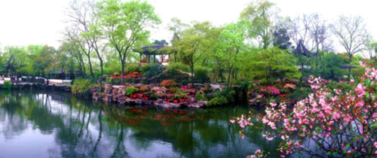
（拙政园 中花园）

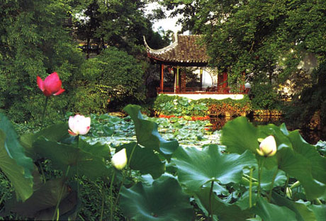
（东花园 藕香榭）

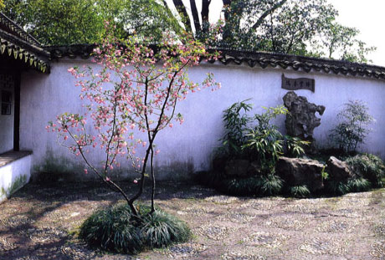
（中花园 海棠春坞）

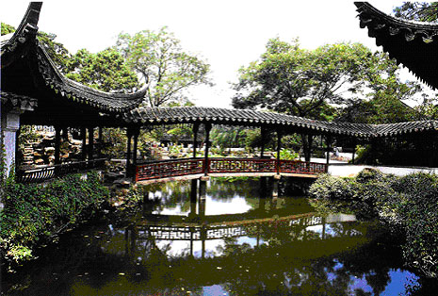
（中花园 小飞虹）

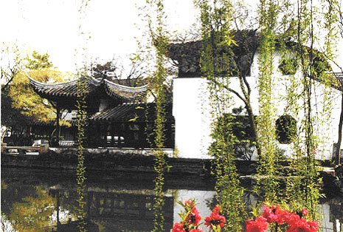
（中花园 香洲）

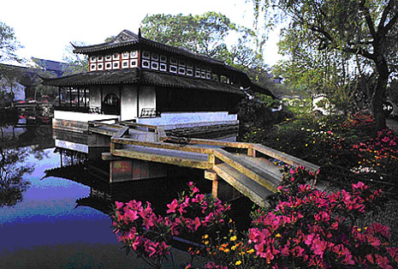
（中花园 见山楼）

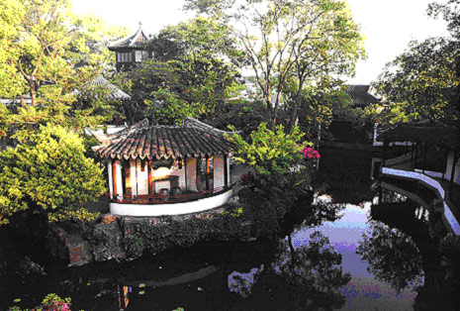
（西花园 与谁同坐轩）

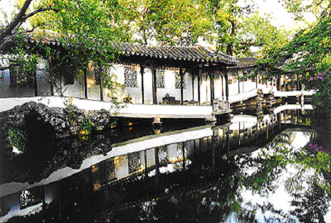
（西花园 水廊）

http://paper.people.com.cn/rmrbhwb/pc/attachement/202508/26/81e152d7-77c0-4710-932d-11023f5ec883.pdf

0707文明中国2025年8月26日 星期二 责编：邹雅婷 邮箱：zytbb2005@163.com “坐爱名园依绿水，还怜乳燕蹴飞花。 淹留未怪归来晚，缺月纤纤映白沙”。
位于 江苏苏州的拙政园是中国“四大名园” 之一，与留园、网师园等苏州园林一同被 收录于世界文化遗产名录。 今年暑期，苏州博物馆依托苏州深厚 的古典园林文化底蕴，推出年度大展—— “从拙政园到莫奈花园”。此次展览是苏州 博物馆“世界文化遗产系列”特展的第三 期，与国内外14家文博收藏机构合作，通 过160余件珍贵文物，系统呈现东西方园林 文化的发展脉络，展现世界文化遗产苏州 园林与法国印象派大师莫奈营造的吉维尼 花园之间的交流与共鸣。 本次展览内容策划吕文涛介绍，展览 分为“逍遥乎林泉：隐逸先贤的精神指引” “拙者之为政：明代苏州的园林实践”“丘 壑参造化：江南园林的造景技艺”“日涉多 佳趣：园中生活的极致风雅”“异域共芳 华：互为观照的世界园林”五部分。 “拙政园与莫奈花园，虽分处东西方， 却同为诗意栖居的典范。本次展览不仅并 置中西，更是一场跨时空的对话——邀请 观众步入湖石与睡莲交织的空间，在器物 与绘画的展览组合中，洞见园林之美。”吕 文涛说。 寄情山水以筑园林 古建园林艺术学家陈从周将中国园林 称为“文人园”，认为它是饶有书卷气的园 林艺术。他在《中国诗文与中国园林艺术》 一文中写道：南北朝以后，士大夫寄情山 水，啸傲烟霞，避嚣烦，寄情赏，既见之 于行动，又出之以诗文，园林之筑，应时 而生，继以隋唐、两宋、元，直至明清， 皆一脉相承。 展览中的故宫博物院藏明代《竹林七 贤图》、无锡博物院藏元代赵孟頫行书临 《兰亭序》、苏州博物馆藏明代周臣《桃花 源图》等作品，体现出远离尘嚣、向往山 林的文人旨趣，这正是古人在城中营建园 林的初心所在。 《竹林七贤图》曾藏于清宫养心殿，后 收入《石渠宝笈》。该图卷以分段白描加题 记的方式描绘“竹林七贤”群像——山涛 读书、王戎凭几、嵇康抚琴、刘伶饮酒、 向秀著书、阮咸听阮、阮籍醉卧，生动再 现了“越名教而任自然”的魏晋风度，表 达了后世对魏晋名士隐逸精神的倾慕。 这种对高士的追慕也体现在“明四家” 之一沈周所绘《桐荫濯足图》中。沈周选 取了高士濯足的传统意象，采用明艳雅致 的青绿设色，使画面呈现出秀美古逸的风 格，表现了吴中文人远离世俗、率真自然 的情怀。 苏州最早见诸史籍的园林出现在春秋 吴国营建阖闾大城之前，距今已有2500多 年历史，此后造园活动一直绵延不绝。尤 其是唐宋之后，许多文人、官宦因吴地山 水秀丽、物产丰富、经济繁荣而到此定居， 推动了当地园林建设。明清时期，不仅 “吴中豪富，竞以湖石筑峙奇峰隐洞”，乃 至“闾阎下户，亦饰小山盆岛为玩”。这样 的风气下，苏州园林数量激增，园林艺术 审美也日臻成熟。 苏州园林的营建离不开文人参与。明 正德四年（1509年），辞官回到苏州的王献 臣将元代大弘寺废址和道观弄、宁真观废 址改建为园林，取晋代文学家潘岳《闲居 赋》中“筑室种树，逍遥自得……灌园鬻 蔬，以供朝夕之膳……此亦拙者之为政也” 句意，将此园命名为拙政园。据传王献臣 建园期间，曾请吴门画派的代表人物文徵 明为其设计草图。拙政园建成之后，成为 吴中名士雅聚之地，留下了诸多诗文画作。 明嘉靖十一年（1532年），文徵明应邀 到拙政园，为王献臣临写苏轼诗，并于园 中亲手植下紫藤一枝，直到如今，这株紫 藤仍在园中。嘉靖十二年（1533年），王氏 邀请文徵明撰写《王氏拙政园记》，描绘了 园中若墅堂、梦隐楼等30处景点，每一处 景对题一首诗，诗前作小序简介景点名称 及含义，两年后又补绘一景《玉泉》。后世 把这套册页称为《王氏拙政园诗画册》，又 名《拙政园三十一景图》。此次展出了清拓本 《王氏拙政园记》、近代珂罗版印本《文衡山 拙政园诗画册》以及现代画家张晋《临文徵 明拙政园三十一景图》，让观众领略拙政园的 诗情画意。 胸怀丘壑笔写佳趣 明代苏州造园实践是一股风潮，亦是美 学与文化标杆。家族式的营造让园林不只是 个人志趣的表达，更演变为承载家族文脉、 延续在地传统的文化空间。文人与专业匠师 因循山水画理，将胸中丘壑、笔下烟霞，化 作可游可居的方寸乾坤，以一园之体量而纳 山水木石、亭台楼榭，形就“虽由人作，宛 自天开”的无穷美感。 中国国家博物馆藏文徵明《真赏斋图》 是其造园理念的视觉表达。这幅作品创作于 文徵明88岁时，展现了真赏斋主人生活情 景。紫薇花红，翠竹丛生，松柏挺立，梧桐 苍郁，茅舍两间，室内置屏风、书案，主客 二人对坐展卷赏玩，旁边几案上置鼎、觚、 石砚，身后桌上堆放古书，右室隔窗书架摆 放着书画卷轴册页。画面右侧的一组太湖石 格外引人注目。在苏州园林中，太湖石是常 用的高档石材，形成了独特的叠山艺术，以 “皱、漏、瘦、透”为佳。 文徵明次子文嘉的《秋塘红藕图》取法 元代画家倪瓒，记录了拙政园秋季藕塘景色。 近景树上枝叶随风摇动，数片荷叶和几枝红 莲挺出水面，图式疏朗，笔墨简约；远处群 山迤逦，意境悠远。画上还有作者自题七言 诗“西风一夜秋塘晓，零落几多红藕花”，款 署“文嘉写于拙政园之若墅堂”。 文徵明侄子文伯仁的《石湖草堂图》描 绘了苏州楞伽山麓的石湖草堂，这里是文徵 明、唐寅、王守、王宠、汤珍等文人常去的 雅集之地。图中草堂的几重院落隐没在山墙 和灌木之间，周遭环境显得幽静而闲适。明 亮的堂屋内，一文士抚卷而坐，一书童恭敬 侍立。草堂外，山石纹理纵横、棱角峭硬如 虬，古树苍翠相杂、幽深邃密，用笔清秀。 文氏家族造园思想集大成者是文徵明的 曾孙文震亨。他所著的《长物志》包含室庐、 花木、水石、禽鱼、书画、几榻、器具、位 置、衣饰、舟车、蔬果、香茗十二卷，凡园 之营造、物之选用摆放，纤悉必具，代表了 明代文人的审美情趣。此次展出的文震亨 《唐人诗意图册》为故宫博物院藏品，以唐人 诗意入画，表现文人的闲情雅致，共十二开， 每开均有唐人七绝诗一首。图中山石以墨笔 勾勒、皴擦，用石青、石绿敷染，色彩浓丽 古雅；人物线条细秀，陈设、屋宇刻画极为 精工，与《长物志》“宁古无时，宁朴无巧， 宁俭无俗”的审美理念形成呼应。 文人的园居生活与《长物志》《遵生八 笺》中的描述相差无几。此次展出的鼎彝、 古琴、茶盏、香炉、花器、文房四宝等皆为 园斋中常见陈设。 故宫博物院藏铜力士骑兽博山炉造型精 巧，炉盖镂雕成山峦形，人物、禽兽饰于其 上，山间有孔，熏香点燃后，烟从孔中袅袅 而出，好似云雾环绕的仙境。炉柄雕铸上身 袒露、腰束短裤的力士，屈膝骑在仰首伏地 的神兽背上，左手按兽颈，右手上托奇峰耸 立的炉体，其用力托举的紧张感和神兽吼叫 的神态极为生动。 园林中的琴不仅是乐器，也是高山流水 意境的载体。正如《长物志》中所言，“琴为 古乐，虽不能操，亦须壁悬一床”。天一阁博 物院藏唐代“石上枯”铭仲尼式古琴，面板 用桐木，外髹黑漆，岳山、承露、冠角和龙 龈处用红木。琴腹内侧刻有行楷“唐开元二 年雷霄斫”，龙池上方刻有“石上枯”三字。 凤沼上篆“楚园藏琴”，下篆“三唐琴榭”。 这两个篆印均为清末藏书家刘世珩所有。历 代古琴以有断纹者为珍品，其中又以蛇腹断 纹为最古，此琴有蛇腹断纹、冰裂断纹于琴 身，十分珍贵。 “中国风”吹向欧洲 18世纪中叶，“中国风”园林在英国开 始流行。英国建筑师威廉·钱伯斯曾到访中 国岭南地区，绘制建筑图稿并研究中国园林。 他主持设计的邱园，参照中国造园手法挖池 叠山、造亭建塔，引得时人竞相效仿，在欧 洲掀起了一股中式园林热。 此次展览中，来自耶鲁大学英国艺术中 心的《邱园：宝塔和桥》与天津博物馆藏明 代陆治《虎丘塔影图》并列展出，呈现出东 西方园林风格的交融。 《邱园：宝塔和桥》是“英国风景画”之 父理查德·威尔逊的作品，描绘了伦敦皇家 植物园邱园中的宝塔和周围的景观。桥与宝 塔共同构成画面的视觉焦点，宝塔立于画面 一隅，与周围的英国风景园林元素巧妙融合。 据传这座宝塔是受约翰·尼霍夫所绘南京大 报恩寺琉璃塔版画启发而设计的，具有鲜明 的中国风格。 《虎丘塔影图》画面上部三分之一均为留 白，与近景、中景同样以留白表现的山塘相 连，营造出水天一色之景。虎丘塔掩映在苍 劲的山石与挺拔的翠松之中，意境古拙空灵。 19世纪晚期，法国印象派大师克劳德·莫 奈开始进行长达40余年的造园实践。1883 年，莫奈乘火车途经吉维尼小镇，被宁静美 丽的田园风光吸引，于是决定在此定居。作 为东方艺术的拥趸，莫奈将吉维尼的居所营 造成一座兼具自然与艺术之美的花园，陆花 园种植四季花卉，水花园种植睡莲、垂柳与 鸢尾等。 莫奈在花园中探索光与影的变化，延续 着师法自然的创作真谛。直到1926年去世， 他在吉维尼花园留下了200余幅画作，“睡 莲”这个主题成为其印象派风格的集中体现。 此次展览展出了芝加哥艺术博物馆收藏的莫 奈《睡莲》和《睡莲池》两幅名作，天光云 影与池水莲花融为一体，传递出静谧和谐的 东方意韵。 “从苏州到吉维尼，从吴门山水到印象派 油画，园林绘画一直是人与自然关系的具象 表达。所有人对于园林的探索与实践都指向 同一个理念，那便是用艺术的方式再塑自然 山水，融入自我的价值追求，最终让园林成 为诗意的栖息之地。”吕文涛说。 从拙政园到莫奈花园 呈现诗意栖居的文化空间 本报记者 尹晓宇 明代文徵明《真赏斋卷》（中国国家博物馆藏）。 苏州博物馆供图 参观者被展出的《克劳德·莫奈肖像》吸引。 泱 波摄 唐代“石上枯”铭仲尼式古琴（天一阁博物院藏）。 苏州博物馆供图 数据来源：尚普咨询集团有限公司 ··广告广告·· 上海悍马建筑科技有限公司（简称“悍马”）成 立于2006年，专注从事建筑结构加固材料的研 发、生产与销售。悍马获评国家高新技术企业、 上海市科技小巨人企业、上海市“专精特新”中小 企业、上海市专利工作试点单位（企业类），获国 家级标准科技创新奖标准项目奖、中国公路学会 科学技术一等奖、重庆市科技进步奖二等奖等诸 多荣誉，参与制定多项国家及行业标准，并与长 三角国家技术创新中心、上海长三角技术创新研 究院、同济大学、美国雪城大学等多所国内外科 研院所高校的专家学者合作进行产品试验开发 与应用研究，累计获133项专利授权。悍马工厂 搭建18套加固材料生产线，引入德国进口多尼 尔智能碳布织机、高精度碳纤维复合材拉挤设 备、全自动化结构胶粘剂生产线等高端设备。悍 马8大产品系统、40类加固材料畅销95个国家， 东方明珠、上海中心大厦、北京大兴国际机场、朝 天门、雀巢国际大厦、上海迪士尼乐园等九万余 项工程应用案例遍布全球。悍马已通过安全性 鉴定、无毒检测、老化试验等10大类270项专业 权威检测；并获欧盟CE、德国TUV、法国BV、瑞 士SGS等9项国际权威认证，连续12年获PICC 质量承保，树立行业品质标杆。 2025年6月，尚普咨询集团有限公司（简称 “尚普咨询”）通过对建筑结构加固材料市场进行 深入调研，搜集并分析多维度数据，基于专家和企 业调研等方式进行多维度评估，在交叉验证与综 合对比分析后，确认悍马建筑结构加固材料在行 业具有销量优势，2024年全国销量领先。尚普咨 询是独立运营的第三方行业研究咨询机构，是中 国广告协会理事单位之一，拥有国家统计局颁发 的“中华人民共和国涉外调查许可证”。

https://www.zgbk.com/ecph/words?ID=419568&SiteID=1
苏州古典园林

